Практическая работа №6

Сечения

- Изучите правила изображения изделий на чертеже [Инженерная и компьютерная графика: учеб. пособие / В. П. Большаков, В. Т. Тозик, А. В. Чагина. — СПб.: БХВ-Петербург, 2013. — 288 с.: ил. — (Учебная литература для вузов), Глава 6, стр. 69-81].
- Выполнить главный вид и три сечения валика:
- наложенное;
- вынесенное на продолжение следа секущей плоскости;
- вынесенное на свободное поле чертежа.
- Проставить необходимые исполнительные размеры.

Методические указания к выполнению задания
- Дано: Деталь – Валик. На рис.1 представлен главный вид валика и вид слева.
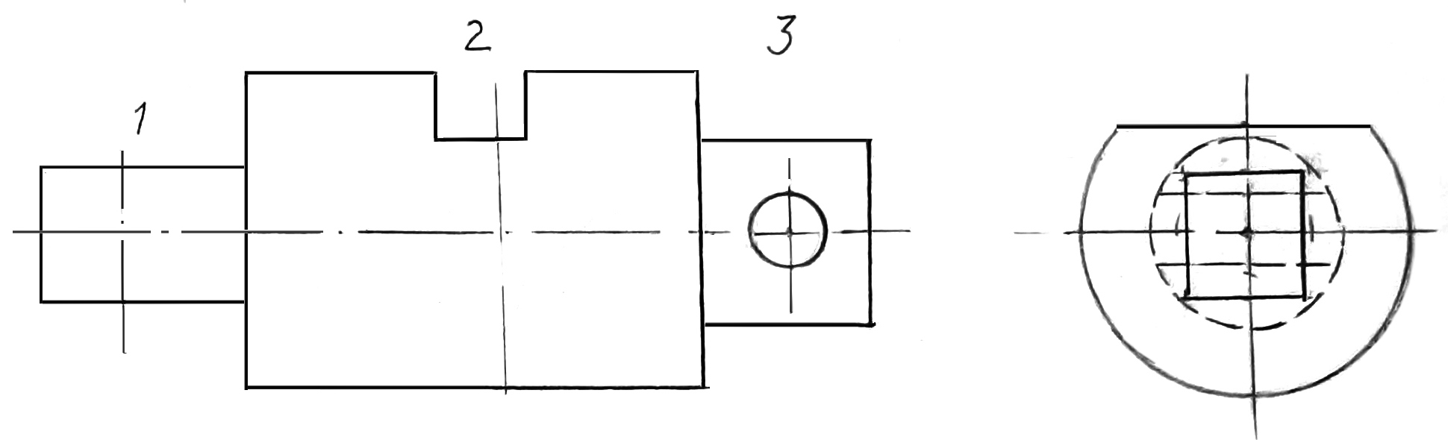
Рисунок 1 – Один из вариантов задания
- Выполнить: перечертить главный вид валика в масштабе 1:1. Рис. 2 (вид слева не чертить).
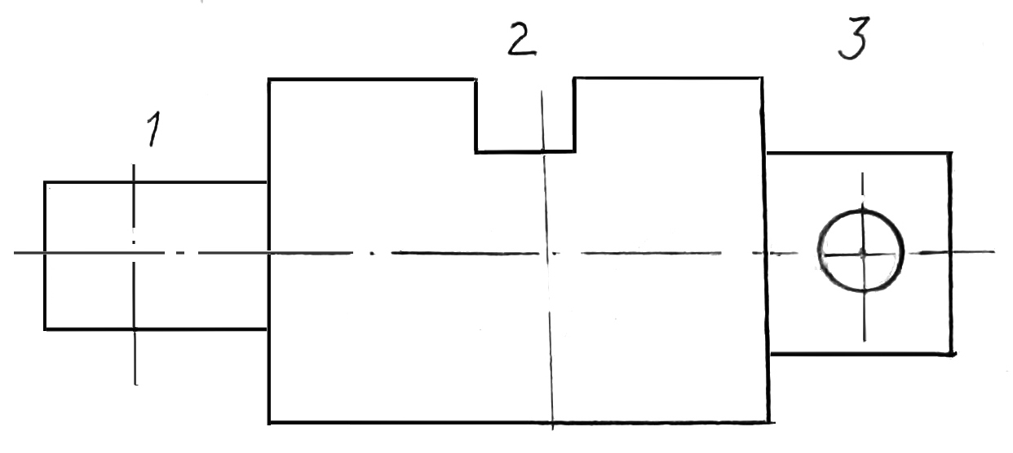
Рисунок 2 – Главный вид валика
- На чертеже, на котором изображен главный вид валика, начертить три его сечения: наложенное, вынесенное на продолжении секущей плоскости, вынесенное в сторону. Сечением называется фигура, которая получается при мысленном пересечении валика секущей плоскостью, расположенной перпендикулярно его оси. Какими будут фигуры сечений – необходимо внимательно посмотреть на вид слева валика (рис.1).
- Валик имеет три ступени: 1, 2, 3. На рис. 3 показаны фигуры сечений для каждой ступени валика.
- Каждое из этих сечений можно изобразить на соответстующих ступенях валика в виде наложенного сечения, в виде вынесенного сечения на продолжении секущей плоскости или вынесенного сечения на свободное поле чертежа.
  - Наложенное сечение – вычерчивается на самом чертеже валика.
  - Сечение, вынесенное на продолжении следа секущей плоскости – располагается на продолжении следа секущей плоскости под изображением валика.
  - Сечение, вынесенное в сторону – обозначают на чертеже валика А-А и выносится на свободное поле чертежа с обозначением А-А. Где и какие сечения делать решает исполнитель – студент.
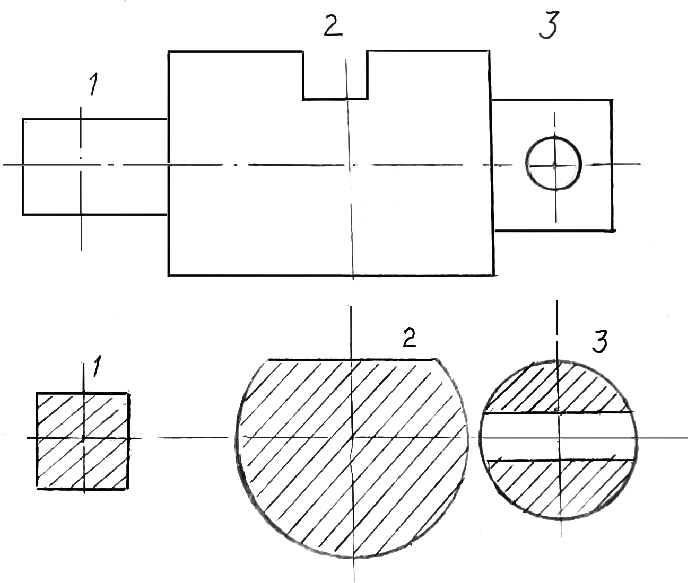
Рисунок 3 – Виды сечений: сечение 1 - для первой ступени валика,
сечение 2 -для второй ступени валика, сечение 3- для третей ступени валика

В нашем примере сечения выполнены, как показано на чертеже – наложенное на 1-ой ступени валика, сечение, вынесенное на продолжении следа секущей плоскости, на 3-ей ступени валика и сечение, вынесенное в сторону, выполнено для 2-ой ступени валика.
Но любое из этих сечений могло бы быть наложенным, вынесенным на продолжении секущей плоскости и вынесенным в сторону для соответствующей ступени.
На чертеже необходимо нанести все размеры. Ознакомиться с ГОСТ 2.307 – 68г.

Пример выполнения задания на рис. 4.
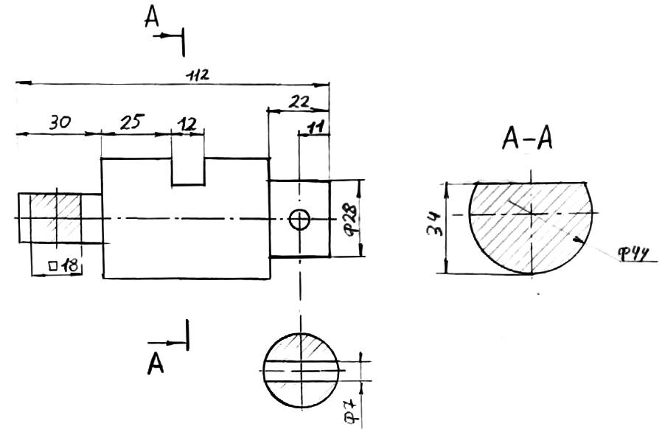
Рисунок 4 – Пример выполнения задания № 1.

Варианты заданий
Вариант 1
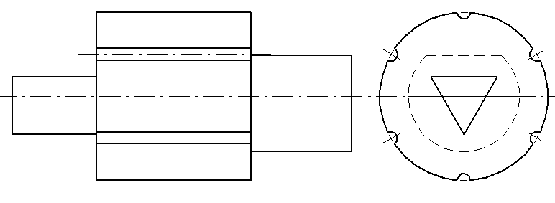

Вариант 2
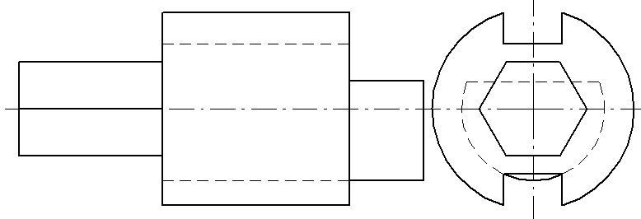

Вариант 3
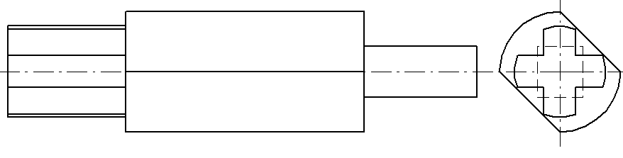
Вариант 4
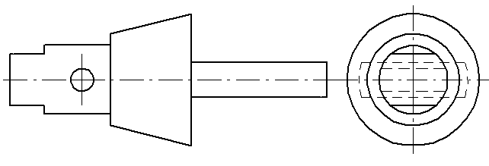

Вариант 5
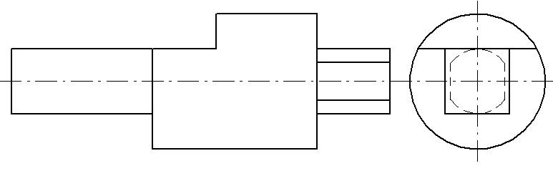

Вариант 6
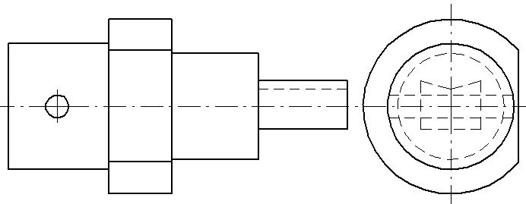

Вариант 7
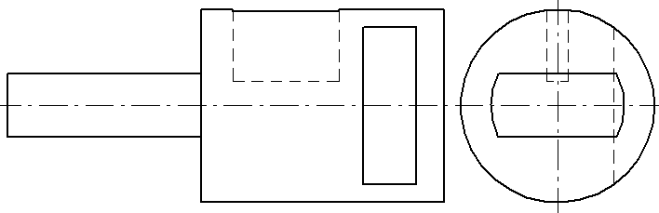

Вариант 8

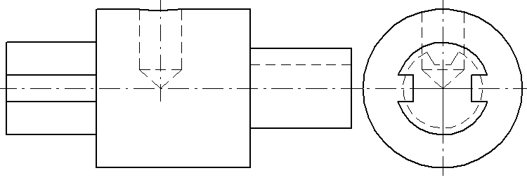

Вариант 9

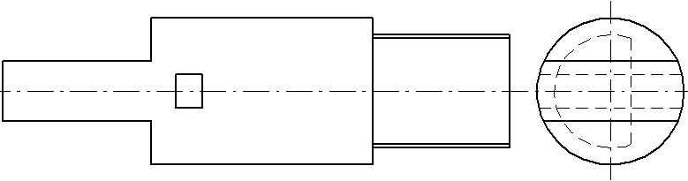

Вариант 10
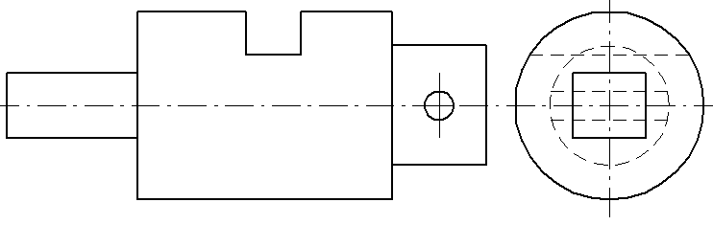

Вариант 11

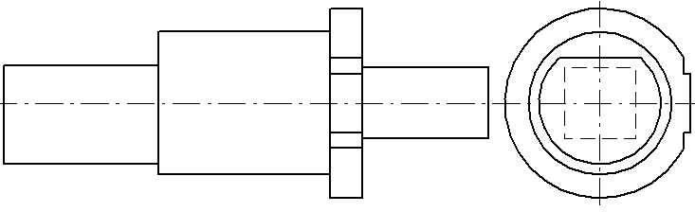

Вариант 12

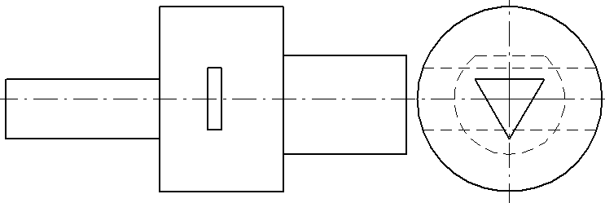

Вариант 13

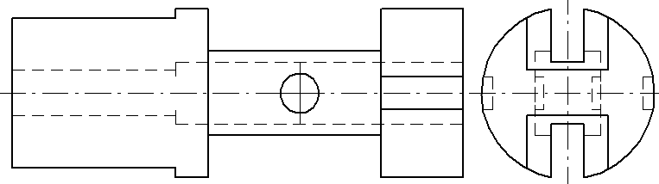

Вариант 14

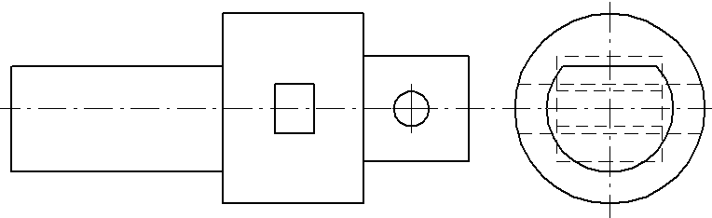

Вариант 15

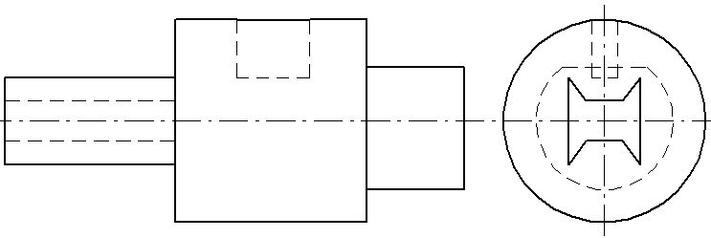

Вариант 16

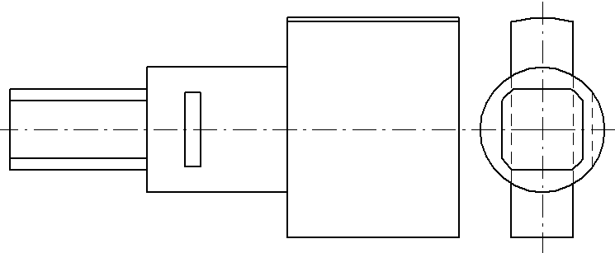

Вариант 17

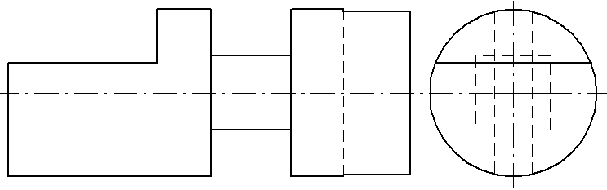

Вариант 18

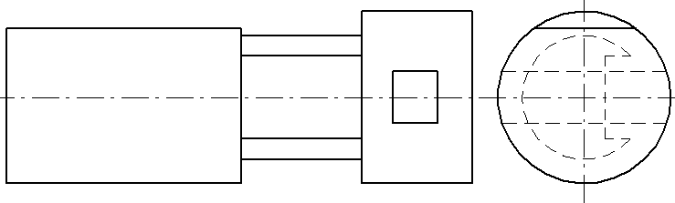

Вариант 19

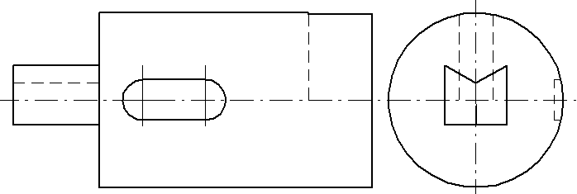

Вариант 20

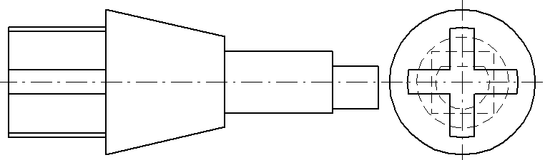

Вариант 21

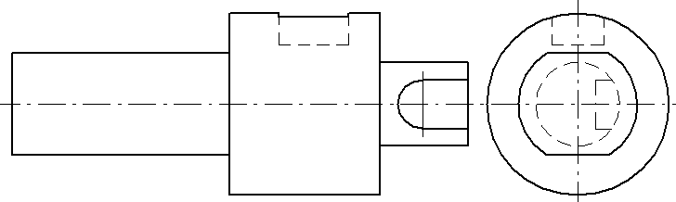

Вариант 22
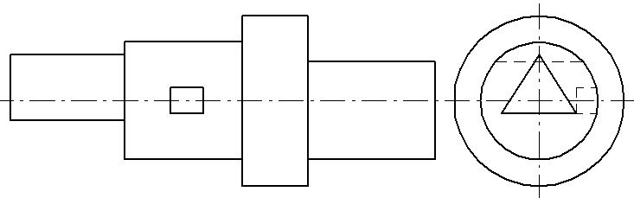

Вариант 23

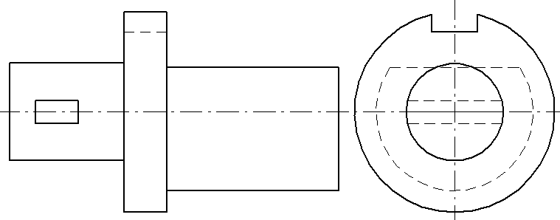

Вариант 24

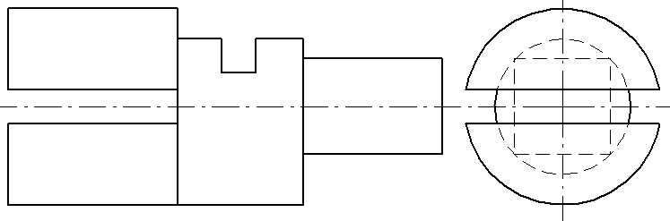

Вариант 25

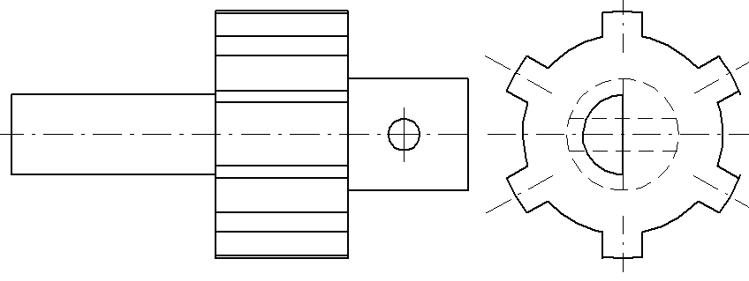

Вариант 26

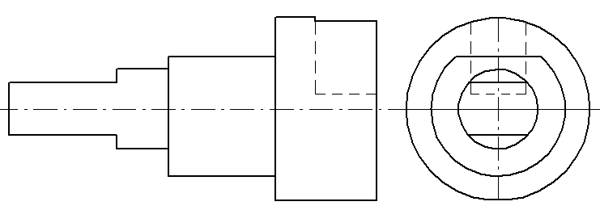

Вариант 27
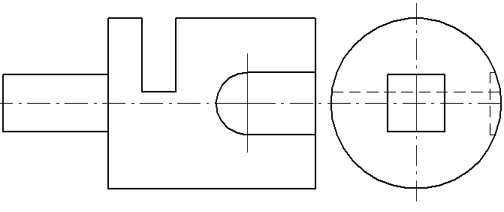
Вариант 28

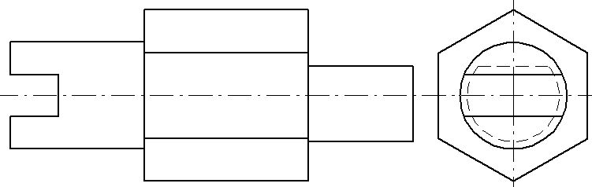

Вариант 29

